Antragsformular
Nutzung des
Weltnaturerbe Wattenmeer Logo

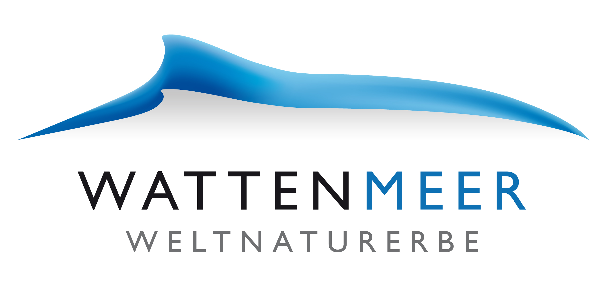

Common Wadden Sea Secretariat
Wilhelmshaven, Dezember 2011

Antragsformular

Antragsteller

Name und Organisation:
Anschrift:
Telefon:
Email:

Betrifft:

Datum:

A. Erläuterung zur Verwendung des Logos
(vom Antragsteller auszufüllen, max. 1 Seite, weitere Informationen bitte im Anhang anfügen)

- Kurzbeschreibung des Produktes

- Welche Zielsetzung hat das Produkt?

- Wie unterstützt das Produkt die Zielsetzungen des Weltnaturerbe Wattenmeeres?

B. Kriterien für die Nutzung des Weltnaturerbe Wattenmeer Logo

- Bewertungsschema

0 = Kriterium nicht erfüllt, 1 = Kriterium knapp erfüllt, 2 = Kriterium erfüllt, aber nicht optimal
3 = Kriterium vorbildlich umgesetzt, n.a.=Kriterium nicht anwendbar.

Einer Nutzung des Logos kann nur zugestimmt werden, wenn für alle 8 Anforderungen eine Gesamtpunktzahl von 14 – 21 erreicht wird. Keine, außer der Anforderung „Außerordentliche Leistung“, darf mit Null bewertet sein.

Die Zusatzkriterien werden als erfüllt oder nicht erfüllt gewertet, dabei sind mindestens 4 von 5 zu erfüllen.

- Generelle Anforderungen

Anforderung | Erläuterung (vom Antragsteller auszufüllen) | Scoring
- Authentizität: Die Angebote des Antragstellers sind authentisch, d.h. sie sind echt, eigenständig und unverwechselbar. Sie bauen auf den Werten des Weltnaturerbes auf und fördern diese Werte.

- Bedeutung von Natur und Landschaft: Natürliche und kulturelle Elemente der Landschaft werden als eigenständiges Element ins Zentrum gestellt

- Mobilität: Die Anreise zum Weltnaturerbe sowie das Entdecken und Erleben von Natur und Kultur in der Welterberegion wird über öffentliche Verkehrsmittel angeboten. Es werden Anreize geschaffen, welche die Benutzung des öffentlichen Verkehrs unterstützen.
- Regionale Wertschöpfung: Der Antragsteller leistet einen Beitrag zur Erzielung von zusätzlicher lokaler und regionaler Wertschöpfung.

- Naturschutz: Der Antragsteller unterstützt Schutz und Erhalt von Natur und Landschaft.
- Kooperationen: Organisationen und Akteure aus Natur, Kultur und Wirtschaft sowie die lokale Bevölkerung werden in der Angebotsgestaltung und deren Umsetzung einbezogen.

- Kommunikation: Mit attraktiven Mitteln wird über Inhalte zur Region, Natur, Kultur, Landschaft und Werte des transnationalen Weltnaturerbes Wattenmeer kommuniziert.

- Außerordentliche Leistung: Der Antragsteller schafft über eine außerordentliche Leistung einen Mehrwert für das Weltnaturerbe Wattenmeer.

Total
 | Kriterien erfüllt

- Zusatzkriterien
(ja oder nein), n.a. = nicht anwendbar

Anforderung | Erläuterung (vom Antragsteller auszufüllen) | Scoring
- Der Lizenzpartner verfügt und verteilt aktiv Informationsmaterial über das Weltnaturerbe.

- Ein Angebotsbroschüre welches mit dem Weltnaturerbe Wattenmeer Logo versehen ist muss folgende Angaben enthalten: Bedeutung und kurze Beschreibung des transnationalen Weltnaturerbes, allgemeine Verhaltensregeln zum Schutz des Weltnaturerbe, Hinweise zu spezifischen Weltnaturerbeangeboten und Produkten, Verweis auf die offizielle Internetseite (siehe auch Leitfaden für die Verwendung des Weltnaturerbe Logos).

- Eine Imagebroschüre welche das Weltnaturerbe Wattenmeer Logo nutzt muss folgende Angaben enthalten: Bedeutung und kurze Beschreibung des transnationalen Weltnaturerbes, Verweis auf die offizielle Internetseite (siehe auch Leitfaden für die Verwendung des Weltnaturerbe Logos).

- Auf der Startseite der Homepage des Lizenzpartners wird das Weltnaturerbe Wattenmeer Logo mit direktem Link zu der offiziellen Internetseite:
www.wattenmeer-weltnaturerbe.de
aufgeführt.

- Informationen über das Weltnaturerbe und weiteres Kommunikationsmaterial werden in öffentlichen Bereichen gut sichtbar positioniert.

 | Kriterien erfüllt

- Zusammenfassende Bewertung

[Kurze Bewertung des Antrags] (nicht vom Antragsteller auszufüllen)

- Vorschlag

[Vorschlag, wie über den Antrag zu entscheiden ist] (nicht vom Antragsteller auszufüllen)

Anhang

Weitere Informationen zu dem Produkt/Angebot durch den Antragsteller (maximal 2 Seiten)

